ITMIS - INTEGRATED TREASURY MANAGEMENT INFORMATION SYSTEM
බොහෝ රාජ්‍ය ප්‍රතිසංස්කරණ න්‍යාය පත්‍රයන් තුළ රාජ්‍ය මූල්‍ය කළමනාකරණ ප්‍රතිසංස්කරණ සඳහා තොරතුරු හා සන්නිවේදන තාක්ෂණ යොදා ගැනීම ප්‍රධානතම නවීකරණ වැඩසටහනක් වන්නේ එමගින් මහජන මුදල් කළමනාකරණය කිරීමට බොහෝ වාසි ලබා දෙන නිසාය. ශ්‍රී ලංකා රජය මෙවැනි ප්‍රතිසංස්කරණ ක්‍රියාත්මක කිරීමට මුදල් අමාත්‍යාංශය හරහා සැලකිය යුතු පියවර ගෙන ඇති අතර ITMIS ව්‍යාපෘතිය, මෙවැනි රාජ්‍ය මුදල් කලමණාකරනය වැඩි දියුණු කිරීමට ගත් එක් පියවරකි.ITMIS හි ප්‍රධාන අරමුණ, අදාල ස්ථාන වලදී, තොරතුරු හා සන්නිවේදන තාක්ෂණය ඵලදායී ලෙස භාවිතය, ප්‍රචලිත කිරීම තුළින්, වත්මන් පරිසරය තුළ මෙහෙයුම් අකාර්යක්ෂමතාවන් හා පොදු කාර්ය පිරිවැය අවම කර ගැනීම වේ. ITMIS ක්‍රියාත්මක කිරීම තුලින් ඉලක්ක වන්නේ, මුදල් අමාත්‍යාංශය සහ අනෙකුත් වියදම් ඒකක මූල්‍ය කලමණාකරනය සඳහා දැනට භාවිතා කරන ව්‍යාපාරික ක්‍රියාවලිය සරල කිරීම, දැනට භාවිතා කරන ව්‍යාපාරික ක්‍රියාවලි ස්වයං-සේවා බවට පරිවර්තනය කිරීම, රජයේ මූල්‍ය කලමණාකරණයට සම්බන්ධ අභ්‍යන්තර ව්‍යාපාරික ක්‍රියාවලි සහ කාර්ය ප්‍රවාහ ස්වයංක්‍රීය කිරීම සහ රාජ්‍ය මුදල් ඵලදායි ලෙස සැලසුම් කිරීම සහ අධීක්ෂණය කිරීමට මුදල් අමාත්‍යාංශයට සහය වන පුළුල් වාර්තා සහ විශ්ලේෂණ රාමුවක් ලබා දීමයි.
ITMIS, මූලික පියවර තුලින් අරමුණු වන්නේ, තනි හා ඒකාබද්ධ තොරතුරු පද්ධතියක් ස්ථාපිත කිරීම තුලින් රජයේ සමස්ත මූල්‍ය කළමනාකරණ ජීව චක්‍රයට අවශ්‍ය සේවය සැපයීමයි. ITMIS ක්‍රියාත්මක කිරීම තුලින් මුදල් අමාත්‍යාංශ‍යේ සහ අනෙකුත් වියදම් ඒකක වල පහත සඳහන් ප්‍රධාන කාර්යයන් තොරතුරු තාක්ෂණ සක්‍රීය කිරීමට යෝජිතය.

- Budget Planning/ Budget Appropriation  - Purchasing  - Commitment Management  - Imprest Release (Treasury fund release)  - Receipts Management  - Payment Management | - Debt Management  - Cash Management  - General Ledger  - Fiscal Reporting  - Internal Audit Management  - Cadre Information Management  - Asset Management

ඔබට ලැබෙන ප්‍රධාන ප්‍රතිලාභ මොනවාද?
ITMIS ක්‍රියාත්මක කිරීම තුලින්;
- ශ්‍රී ලංකා රජයට රාජ්‍ය මුල්‍ය මෙහෙයුම් කළමනාකරණය සඳහා, ඉතා හොඳ පරිචයන් මත පදනම් වූ, ඉතා නවීන පද්ධතියක්.
- රජයේ මුදල් සහ අයවැය සැලසුම්කරණය, සම්පාදනය හා පාලනය වැඩි දියුණු කිරීම.
- මූල්‍ය සහ මෙහෙයුම් කාර්ය සාධන තොරතුරු සඳහා ඇති ප්‍රවේශය වැඩි දියුණු කිරීම.
- රජයේ මූල්‍ය කාර්යසාධනය පිළිබඳ වඩා නිරවද්‍ය සහ අවංක වාර්තාකරණය කලට වේලාවට ලබා දීම වැඩි දියුණු කිරීම.
- සීමා මායිම් රහිත දත්ත හුවමාරුව සහිත සංයුක්ත පද්ධතියක් තිබීම, එකම කාර්යක් නැවත නැවත කිරීම වැලැක්වීම, දත්ත වල ගුණාත්මක භාවයේ වැඩි දියුණුව සහ එක වරක් පමණක් දත්ත ඇතුළත් කිරීම.
- අභ්‍යන්තර පාලනය වැඩි කිරීම තුලින් මුල්‍ය කාන්දුවේ විභව හඳුනා ගැනීම සහ වැලැක්වීම.
- අනෙකුත් රාජ්‍ය ආයතන සමග සම්බන්ධිත වීම.(මහජන බැංකුව, ලංකා බැංකුව, මධ්‍යම බැංකුව).

ITMIS තුලින් සිදුවන ප්‍රධාන ව්‍යාපාරික ක්‍රියාවලි ප්‍රතිසංස්කරණ
- Commitment Accounting ක්‍රියාත්මක කිරීම
- භාණ්ඩාගාර මෙහෙයුම් දෙපාර්තමේන්තුවෙහි ගෙවීම් මධ්‍යගතකරණය.
- ක්‍රම ක්‍රමයෙන් උපචිත ගිණුම්කරණයට යොමු වීම.
- සැලසුම් හා අය වැය අතර සම්බන්ධතාව ශක්තිමත් කිරීම.
- ඒකීය ගිණුම් ව්‍යහයක් (COA) ක්‍රියාත්මක කිරීම.
Unified Chard of Accounts
HEAD
(3 digits)
PROGRAM
(2 digits)
PROJECT / SUB PROJECT
(4 digits)
OBJECT / ITEM
(4 digits)
FINANCING DETAILS
(2 digits)
FINANCING SOURCE
(2 digits)
ORGANIZATION
(7 digits)
PROGRAM / PROJECT
(9 digits)
OBJECT
(8 digits)
Contained
Converted
Contained
Contained
New CoA
Old CoA
FUND
(2 digits)

මූල්‍ය ගණුදෙනු පරිපාලනය, වාර්තා කිරීම සහ වාර්ථා සැකසීමට භාවිතා කරන ගිණුම් වර්ගීකරනයන් අයවැය සැලසුම්කරනය, අනුමැතිය සහ සම්පාදනයේදී ආදායම්, වියදම් සහ මුල්‍ය අයිතම අර්ථ දැක්වීමට භාවිතා කරන අයවැය වර්ගීකරනයන් සමඟ සම්බන්ධ කිරීම ඒකීය ගිණුම් ව්‍යහයක් (COA) මගින් සිදුවෙයි.
ITMIS වැනි ඒකාබද්ධ මූල්‍ය කළමනාකරණ පද්ධතියක් ක්‍රියාත්මක කිරීමට, ඒකීය ගිණුම් ව්‍යහයක් (COA) තිබීම ප්‍රධාන පූර්ව අවශ්‍යතාවයක් වේ.
එමගින්;
- ඉතා පහසු ඒකාබද්ධ කිරීමේ ක්‍රියාවලිය.
- ආයතන අතර සන්නිවේදනය පහසුව.
- තොරතුරු අතර අනුකූලතාවක් පවත්වාගැනීම.
ලබා දේ.

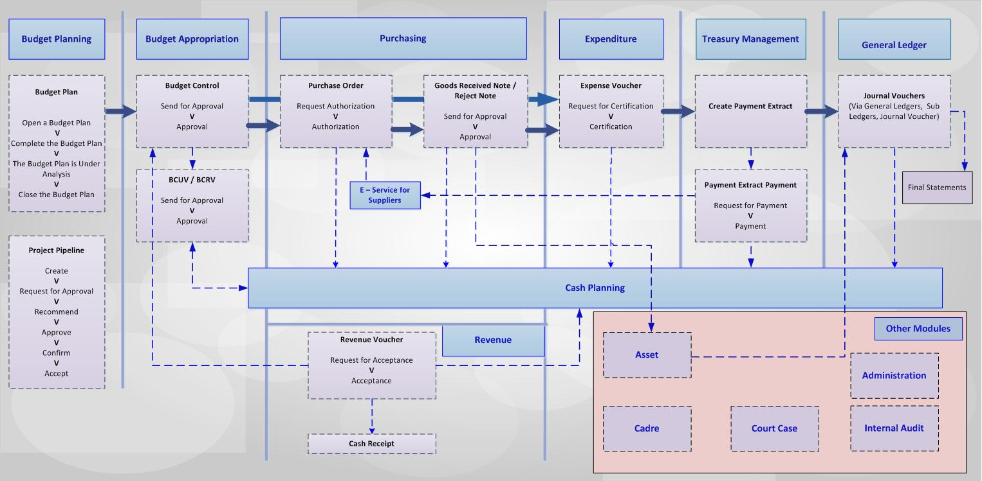
Linkage of ITMIS modules

ITMIS පද්ධතියට ආවේනික ප්‍රතිලාභ
- “අඩු කඩදාසි ප්‍රමාණයක්” මත රාඳා පවතින ක්‍රමයක්
  - මුද්‍රිත ආකෘති පත්‍ර වෙනුවට විද්යුත් ආකෘති පත්‍ර - උදා:- මුල්‍ය ප්‍රතිපාදන මාරුකිරීම්
  - මුද්‍රිත ලේඛන වෙනුවට විදුයුත් ලේඛන - උදා:- ස්ථාවර වත්කම් ලේඛනය
  - ලිපි ගනු දෙනු කීපයක් වෙනුවට ස්වයංක්‍රීය කාර්ය ප්‍රවාහයක්
    - උදා:- අයවැය ඇස්තමේන්තු, අයවැය වීරමොං ක්‍රියාපටිපාටිය සඳහා අනුමැතිය/ප්‍රතික්ෂේප ලබා ගැනීම.
  - අඩු වියදම් වාර්තාකරනය සහ කලට වේලාවට ඒවා සිදුවීම

- වැඩි දියුණු වු වාර්තාකරණය
  - මධ්‍යම දත්ත ගබඩාව මගින් ඉල්ලුම මත උවමනා මුල්‍ය වාර්තා ලබා ගැනීමේ හැකියාව
    - ඉල්ලුම මත ලබා ගත හැකි ශේෂ පිරික්සුම
    - ඉල්ලුම මත ලබා ගත හැකි රාජ්‍ය මුල්‍ය ශේෂ තොරතුරු
    - සමස්ත රජයේ ම සේවකයන්, ස්ථාවර වත්කම් වැනි තොරතුරු පිළිබඳ මධ්‍යම දත්ත ගබඩාවක් පැවතීම
  - කලට වේලාවට, නිවැරදි සහ විනිවිද භාවයෙන් යුත් වාර්තා ලබාගත හැකි වීම.
ස්වයංක්‍රීය ක්‍රියාවලි කිහිපයක්
- සමස්ත රජයටම ස්ථාවර වත්කම් ලේඛනයක්
  - සියළුම රාජ්‍ය ස්ථාවර වත්කම් පිළිබඳ මධ්‍යම දත්ත ගබඩාවක්
  - පැවරුම්, ස්ථානය සහ ආයු කාලය පිළිබඳ තොරතුරු
- ස්වයංක්‍රීය සේවක කලමණාකරනය
  - සියළුම රාජ්‍ය සේවකයන් පිළිබඳ මධ්‍යම දත්ත ගබඩාවක්
  - අන්තර්ජාලය හරහා සිදුවන සේවක කලමාණාකරන වෙනස්කම්
- අනෙකුත් රාජ්‍ය මුල්‍ය කළමණාකරන පද්ධති සමඟ අතුරු මුහුණත්
  - බැංකු (මහ බැංකුව, ලංකා බැංකුව, මහජන බැංකුව)
  - ණය කලමණාකරණය (CSDRMS සහ දේශීය ණය)
  - CIGAS, Project Monitoring, GPS සහ Pension
පුහුණුවට මුලික සූදානම
- මෙම ලේඛනය හොඳින් අධ්‍යනය කිරීම
- මුදල් රෙගුලාසි 136 සිට 139 දක්වා අධ්‍යනය කිරීම
- පුහුණුව සඳහා අදාල පුද්ගලයා වීම
  - අදාල මොඩියුලය සඳහා අදාල පරිශීලකයා වීම
- නියමිත ප්‍රවේශ හිමිකම් ලබා තිබීම
  - නියමිත කාර්යන් සඳහා ප්‍රවේශ හිමිකම්
- වෙබ් බ්‍රව්සර පිළිබඳ හුරුපුරුදු බව (Chrome හෝ Firefox)

වෙනසක් වෙමු ... වෙනස අත්දකිමු ...

